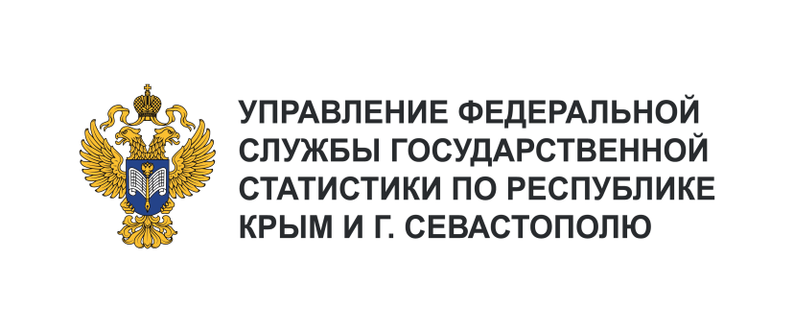 | Пресс-служба Крымстата  Телефон: +7 (3652) 25-52-41  e-mail: 82.01@rosstat.gov.ru
Информационное сообщение для СМИ
3 сентября 2024, Севастополь
ОБОРОТ РОЗНИЧНОЙ ТОРГОВЛИ
ЗА ЯНВАРЬ – ИЮЛЬ 2024 ГОДА

Оборот розничной торговли г. Севастополя за январь – июль 2024 года
Оборот розничной торговли г. Севастополя за январь – июль 2024 г. составил 60233,2 млн рублей. В фактических ценах население города израсходовало на приобретение товаров на 2073,7 млн. рублей больше, чем за январь – июль 2023 г. Торгующими организациями и индивидуальными предпринимателями, реализующими товары вне рынков и ярмарок, за январь – июль 2024 г. сформировано 93,3% оборота розничной торговли (из них крупными организациями – 46,5%, индивидуальными предпринимателями – 25,1%), доля розничных рынков и ярмарок составила 6,7%.
За январь – июль 2024 г. пищевых продуктов, включая напитки, и табачных изделий продано
на 31073,8 млн рублей. В фактических ценах расходы населения на покупку продовольственных товаров по сравнению с прошлым годом увеличились на 1707,8 млн рублей. Удельный вес продовольственных товаров в обороте розничной торговли составил 51,6% (в январе – июле 2023 г. – 50,9%).
Непродовольственных товаров за январь – июль 2024 г. продано на 29159,4 млн рублей.
В фактических ценах население города купило непродовольственных товаров на 366,0 млн рублей больше, чем в январе – июле 2023 г.
На конец июля 2024 г. в организациях розничной торговли имелось товарных запасов
на 5439,2 млн. рублей. Обеспеченность оборота розничной торговли товарными запасами составила 33 дня (на конец июня 2023 г. – 3588,1 млн рублей и 28 дней, соответственно).

